**Ich habe Zeit für Kurs**

A  B 

**Ausbildung**

Ja Nein

Beruf:………………………….......... Abschluss  

Studium:………………………..…... Abschluss  

**Momentaner Status**

Deutschkurs  Arbeitssuchend  Minijob 

Praktikum  Ausbildung  Studium 

Studienwunsch:…………………………………………………..

Datum……………………………………………………………..

Unterschrift……………………………………………………..

**Bitte in der Hochschule abgeben, Gebäude 26, Raum 119**

Bitte hier abtrennen

**oder per E-Mail**

[bettina.sickenberger@h-ab.de](mailto:bettina.sickenberger@h-ab.de)

Tel: 06021/4206-831

**Wir nehmen Kontakt mit Ihnen auf!**

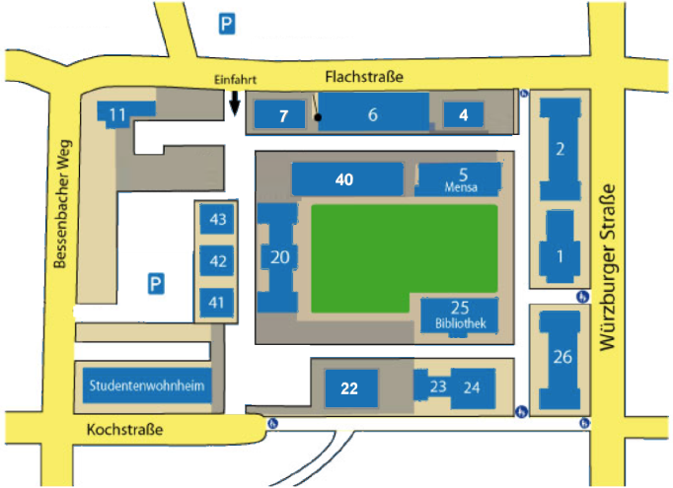

**Abgabe der Anmeldung im Labor für Schaltungstechnik, Gebäude 26, Raum 119**

**Kontakt**

Bettina Sickenberger

Hochschule Aschaffenburg

Würzburger Str. 45

63743 Aschaffenburg

Tel. 06021/4206-831

E-Mail: [bettina.sickenberger@h-ab.de](mailto:bettina.sickenberger@h-ab.de)

Ein Projekt gefördert über den deutschen akademischen Austauschdienst aus Mitteln des Bundesministeriums für Bildung und Forschung



Teilnahme gebührenfrei

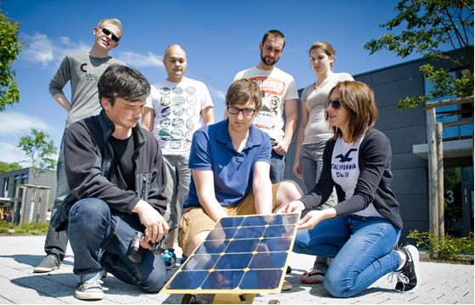

**Deutsch verbessern**

**im Praxiskurs**

**Technik - Umwelt - PC**

**NuQ-Refugee**

**Nachhaltigkeit und Qualifizierung an der Hochschule Aschaffenburg**

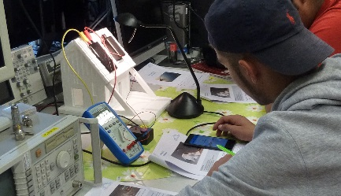

**Können Sie diese Fragen mit ja beantworten?**

* Sie haben bereits einen Integrationskurs besucht?
* Sie haben gute Deutschkenntnisse und wollen diese verbessern?
* Sie suchen Erfahrungen im Bereich Technik und Erneuerbare Energien?
* Sie wollen sich auf eine Beschäftigung im Unternehmen oder auf ein Studium vor­bereiten?

**Dann sind Sie bei uns richtig!**

**Melden Sie sich schnell an!**

**Der Kurs ist gebührenfrei**

(Teilnehmeranzahl begrenzt!)

**Unsere Kursinhalte im Überblick**

* **Verbesserung** Ihrer **Deutschkenntnisse** im Umgang mit Fachsprache
* **Experimente** mit moderner **Messtechnik,** um dein Wissen im Bereich von Nachhaltig- keit, Energie und Klimaschutz zu erweitern
* **Kennenlernen der Fachbegriffe** in Umwelt und Technik
* **Schulung** mit **PC-Programmen (Word, Power-Point, Excel),** um Kompetenz am Computer zu erwerben
* **Bewerbungstraining** zur Aufnahme einer Praktikums – oder Arbeitsstelle
* **Einblick** in technische Berufe und Studienfächer
* **Kontakte zu Unternehmen** und die Vermittlung von **Praktika**
* **Zertifikat** zur Dokumentation Ihres Engagements, das Sie Ihren Bewerbungen beilegen können

**Kurszeiten:**

**Im Zeitraum Oktober 2017 bis Februar 2019**

Als Intensivkurs innerhalb von zwei Wochen oder in 3 Wochen an drei Tagen individuell nach Vereinbarung (Termine im Beiblatt).

**Wir freuen uns auf Sie!**

Bitte hier abtrennen

**Anmeldung**

Ich interessiere mich für den Kurs

Name:

…………………………………………………....……………….…  
Geburtsdatum:

…………………………………………………….…………….……  
Herkunftsland:

……………………………………………………………….….……  
In Deutschland seit:

………………………….…………………….………….…..………

E-Mailadresse:

……………………………………………………………….…….…

Telefon

………………………………………………………………………..

**Erfahrung mit**

Word  Power-Point

Excel  Bewerbung

**Deutschkenntnisse**

A1  A2  B1  B2  C1 

**Schulbildung**

Abitur  Realschule  Mittelschule 

**Wir freuen uns auf dich!**

